**PLAN DE DESARROLLO INSTITUCIONAL 2020 – 2024**

**“La salud …nuestro compromiso”**

**MYRIAM BEJARANO PULIDO**

**Gerente**

**Agosto de 2020**

**MIEMBROS DE LA JUNTA DIRECTIVA DEL HOSPITAL ROBERTO QUINTERO VILLA ESE. MONTENEGRO (Q)**

**DANIEL MAURICIO RESTREPO IZQUIERDO**

Alcalde y presidente

**HUGO FERNEY TORO MUÑOZ**

Subsecretario de Salud Pública

**GLORIA DEL SOCORRO BERMUDEZ Q.**

Representante de los Usuarios en Salud

**ALDEMAR CIFUENTES SILVA**

Representante de los Empleados del Área Administrativa de la E.S.E

**EQUIPO DE TRABAJO DE LA E.S.E PARA LA FORMULACIÓN DEL PLAN DE DESARROLLO 2020-2024**

**MYRIAM BEJARANO PULIDO**

Gerente

Luz Emilia Villegas L Julián David Muñoz Salgado

Responsable Calidad/Planeación Asesor Jurídico

Liseth Lorena Triviño M Ana Milena Giraldo O

Responsable Financiera Responsable Gestión Documental

Angie Ximena Ovalle M Jorge Iván Mejía V

Responsable Presupuesto Responsable Sistemas de información

Héctor Pachón Cruz Olga Álzate Gómez

Auditor Médico Responsable Promoción y Prevención

Leidy Diana Herrera Mora Claudia Alejandra Gómez S

Responsable Vacunación Responsable Talento Humano

Nataly Restrepo C Ruth Daner Sandoval S

Responsable Estadística Responsable Servicio Farmacéutico

Luz Ángela Rodríguez C Laura Liliana Arias M

Responsable SIAU Responsable SST

Beatriz Elena Giraldo Montes

Asesora de Control Interno

**CONTENIDO**

[1. RESEÑA HISTÓRICA 6](#_Toc49334898)

[2. MARCO LEGAL 8](#_Toc49334899)

[3. SERVICIOS HABILITADOS 10](#_Toc49334900)

[3.1 SEDE PRINCIPAL 10](#_Toc49334901)

[3.2 PUESTO DE SALUD PUEBLO TAPAO 12](#_Toc49334902)

[4. PLATAFORMA ESTRATÉGICA 13](#_Toc49334903)

[4.1 MARCO ESTRATÉGICO 13](#_Toc49334904)

[4.1.1 Misión 13](#_Toc49334905)

[4.1.2 Visión 13](#_Toc49334906)

[4.1.3 Valores 13](#_Toc49334907)

[4.1.4 Principios Organizacionales 14](#_Toc49334908)

[4.1.6 Mapa de procesos 15](#_Toc49334909)

[5. CONTEXTO ESTRATÉGICO 16](#_Toc49334910)

[5.1 DOFA INSTITUCIONAL 16](#_Toc49334911)

[5.2 ANÁLISIS PESTEL 20](#_Toc49334912)

[5.3 CAPACIDADES INTERNAS 23](#_Toc49334913)

[5.4 PARTES INTERESADAS 23](#_Toc49334914)

[5.4.1 NECESIDADES Y EXPECTATIVAS DE LAS PARTES INTERESADAS 24](#_Toc49334915)

[5.5 MAPA ESTRATÉGICO – PERSPECTIVAS 26](#_Toc49334916)

[6. FORMULACIÓN ESTRATÉGICA 28](#_Toc49334917)

[6.1 LINEAS ESTRATÈGICAS 28](#_Toc49334918)

[7. DESPLIEGUE FINANCIERO 33](#_Toc49334919)

[7.1 FINANCIACIÓN DEL PLAN DE DESARROLLO 33](#_Toc49334920)

[8. MONITOREO Y EVALUACIÓN 34](#_Toc49334921)

[BIBLIOGRAFÍA 35](#_Toc49334922)

I**NTRODUCCIÓN**

El presente documento contiene la formulación el Plan de Desarrollo Institucional del Hospital Roberto Quintero Villa E.S.E de Montenegro Quindío, dando cumplimiento a la normativa vigente y a la necesidad de realizar un direccionamiento participativo y planificado en la institución.

El diagnostico partió de la revisión de los Planes de Desarrollo Nacional, Departamental y Municipal 2020-2023 (**“Activos por Montenegro”[[1]](#footnote-1))** las líneas estratégicas del Plan de Desarrollo Institucional de la vigencia anterior, con su respectiva Plataforma Estratégica, el resultado del Informe de Gestión y Desempeño institucional a través del formulario único de reporte y avance de la gestión FURAG 2019, el Plan Decenal, la Evaluación de la satisfacción y expectativas de los usuarios, el resultado de los Indicadores de Calidad y Prestación de Servicios y la experiencia y aprendizaje organizacional.

Para satisfacer las necesidades de la población y de los grupos de valor, la ESE le apuesta a la implementación de un nuevo Modelo de Atención en salud, a través de la conformación como un Prestador Primario de servicios de salud, del fortalecimiento de los espacios de Participación Social en Salud, de la estructura organizacional, el talento humano y la optimización de los procesos.

El presente documento presenta el marco estratégico de la Entidad y la situación diagnóstica identificada, sobre la que se estructuraron las estrategias que se desarrollarán en el cuatrienio 2020-2024.

Finalmente, se presenta la Matriz del Plan Operativo, en el que se registran las líneas de acción, los indicadores y metas anuales.

1. **RESEÑA HISTÓRICA**

El Origen del nombre Montenegro proviene de la época de los primeros exploradores antioqueños quienes encontraron en esta zona un agresivo y espeso monte el cual contrastaba con una enmarañada selva que le daba al sitio un color oscuro, contraste al cual ellos denominaron Montenegro[[2]](#footnote-2)

De acuerdo a lo señalado por varios autores,[[3]](#footnote-3), en 1920, ante el crecimiento de la población y la necesidad de atender las enfermedades de sus habitantes, un grupo de personalidades, tales como: Eusebio Londoño Marulanda, Roberto Quintero Arcila, Virgilio Arias Suarez, Eulogio Ángel M, Luis Ernesto Mendoza, Alfonso Londoño Ángel, Carlos Patiño F, Luis Carlos Cadena A, Rodolfo Cárdenas y Rafael Mejía V (Alcalde), después de tres décadas de haber sido fundado el caserío, emprenden la tarea de conformar el primer Hospital público en Montenegro, con el apoyo de la ciudadanía y las autoridades del municipio.

Seguidamente se reúnen y constituyen la primera Junta de Beneficencia en 1920, conformada por las siguientes personas:

* Roberto Quintero Arcila
* Virgilio Arias Suarez
* Eulogio Ángel M
* Luis Ernesto Mendoza
* Alfonso Londoño Ángel
* Carlos Patiño F
* Luis Carlos Cadena A
* Rodolfo Cárdenas
* Rafael Mejía V (alcalde)

El 20 de agosto de 1929 se creó el empleo de “síndico”, el cual fue desempeñado por el presidente de la Junta de Beneficencia

Con relación a la planta física, luego de seis (6) años (1926), la Junta de Beneficencia contrata al Señor Marco Aurelio Muñoz para la construcción de la fachada, por una suma de $350 pesos. Posteriormente y de manera progresiva, logra terminarse el Hospital, el cual se encontraba ubicado en la calle 21, con la entrada principal, con doble portón y pasillos amplios. Allí residían las Hermanas

Dominicas Colombianas de Santa Catalina de Sena, quienes llegaron de Cali (5 en total), las cuales prestaron una importante labor religiosa y humanitaria. Se quedaron hasta el primer trimestre de 1989.

El 24 de octubre de 1938, la Institución obtiene su personería Jurídica número 215 como Hospital San Vicente de Paúl.

El sismo del 25 de enero de 1999, afectó en forma grave sus estructuras y fue por ello necesario su traslado a una nueva sede construida con un costo de $3.125 millones de pesos donados por la BP Colombia, la Asociación Colombiana de Petróleo, el FOREC (Fondo para la reconstrucción del eje cafetero), la Gobernación de Cundinamarca, la Fundación Compartir y la campaña Juntos por la Vida. El gobierno japonés donó gran parte de la dotación. Inicia su nueva vida en la sede ubicada en la salida hacia la ciudad de Armenia, en un predio denominado “Pequeña Soledad”

Desde el jueves 16 de febrero de 2017, el Hospital de Montenegro San Vicente ESE, cambia de razón social por el de Hospital Roberto Quintero Villa ESE.

El cambio de nombre, fue aprobado por el Concejo Municipal de Montenegro, Acuerdo 10 de 2016, tras la propuesta ciudadana liderada por el alcalde Álvaro Hernández Gutiérrez, y que había sido acogida por la Junta Directiva de la entidad (Acuerdo 03 de 2017) y el Concejo Municipal, el 22 de agosto de 2016. Se hizo efectivo el 16 de febrero de 2017, tras la firma del acto administrativo mediante el cual se adoptó la nueva razón social.

Actualmente la ESE continúa su labor de prestadora de servicios de salud, bajo una categoría especial de entidad pública, descentralizada, con personería jurídica, patrimonio propio y autonomía administrativa, creada por ley, la Junta Directiva y el Concejo Municipal.

1. **MARCO LEGAL**

**Constitución Política de Colombia de 1991. Artículo 342**: “La correspondiente Ley Orgánica reglamentará todo lo relacionado con los procedimientos de elaboración, aprobación, y ejecución de los planes de desarrollo y dispondrá los mecanismos apropiados para su armonización y para la sujeción a ellos de los presupuestos oficiales.

**Ley 152 de 1994. “**Por la cual se establece la Ley Orgánica del Plan de Desarrollo”. **Artículo 1o. Propósitos.** “La presente Ley tiene como propósito establecer los procedimientos y mecanismos para la elaboración, aprobación, ejecución, seguimiento, evaluación y control de los planes de desarrollo…”

**Resolución 743 de 2013**. “Por la cual se modifica la Resolución número 710 de 2012 y se dictan otras disposiciones” proferida por el Ministerio de Salud y Protección Social, contempla en su anexo 2 que dentro de las metas de Gestión y de resultados los indicadores y estándares anuales por área de Gestión, es así como en el área de “Direccionamiento y Gerencia” se establece en el indicador No. 3 “Gestión de Ejecución del Plan de Desarrollo Institucional”, insumo requerido para la evaluación del Plan, como un proceso soportado en información válida y confiable, de periodicidad anual.

**Decreto 780 de 2016**. Por medio del cual se expide el Decreto Único Reglamentario del Sector Salud y Protección Social

Artículo 2.5.3.8.4.2.7 Funciones de la Junta Directiva Sin perjuicio de las funciones asignadas a las Juntas Directivas por ley, Decreto, Ordenanza o Acuerdo u otras disposiciones legales, ésta tendrá las siguientes:

“2. Discutir y aprobar los Planes de Desarrollo de la Empresa Social.

4. Analizar y aprobar el proyecto de presupuesto anual, de acuerdo con el Plan de

Desarrollo y el Plan Operativo para la vigencia.”

Artículo 2.5.3.8.4.5.2 Plan de desarrollo. Las Empresas Sociales del Estado deberán elaborar anualmente un Plan de Desarrollo, de conformidad con la ley y los

reglamentos. (Ad 24 del Decreto 1876 de 1994)

**Ley 1955 de 2019** del congreso de Colombia: El Plan Nacional de Desarrollo 2018-2022 “Pacto por Colombia, pacto por la equidad”, el cual tiene como objetivo sentar las bases de legalidad, emprendimiento y equidad que permitan lograr la igualdad de oportunidades para todos los colombianos, en concordancia con un proyecto de largo plazo con el que Colombia alcance los Objetivos de Desarrollo Sostenible al 2030.

**Gaceta No.052. Ordenanza 002 del 02 de junio de 2020**. Por medio de la cual se adopta el Plan de Desarrollo Departamental 2020 – 2023: **Tu y Yo Somos Quindío.**

**[Acuerdo No 005 del 30 de mayo del 2020](https://montenegroquindio.micolombiadigital.gov.co/sites/montenegroquindio/content/files/000639/31903_acuerdo00530052020.pdf" \o "Plan de Desarrollo Municipal - Activos por Montenegro 2020 - 2023" \t "_blank)**[. Por el cual se adopta el Plan de Desarrollo del Municipio de Montenegro Quindío](https://montenegroquindio.micolombiadigital.gov.co/sites/montenegroquindio/content/files/000639/31903_acuerdo00530052020.pdf" \o "Plan de Desarrollo Municipal - Activos por Montenegro 2020 - 2023" \t "_blank) **["Activos por Montenegro 2020-2023"](https://montenegroquindio.micolombiadigital.gov.co/sites/montenegroquindio/content/files/000639/31903_acuerdo00530052020.pdf" \o "Plan de Desarrollo Municipal - Activos por Montenegro 2020 - 2023" \t "_blank)**

# SERVICIOS HABILITADOS

# 3.1 SEDE PRINCIPAL

**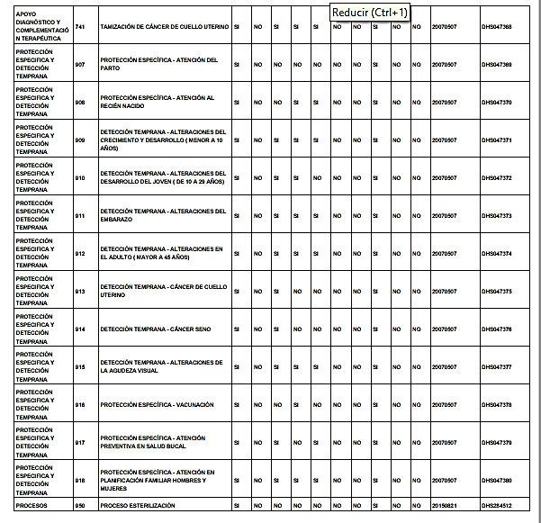**

## **3.2 PUESTO DE SALUD PUEBLO TAPAO**

# PLATAFORMA ESTRATÉGICA

## **4.1 MARCO ESTRATÉGICO**

### **4.1.1 Misión**

Somos una entidad pública que presta servicios de salud de baja complejidad, comprometida con la promoción y mantenimiento de la salud de sus usuarios y colaboradores.

### **4.1.2 Visión**

Ser en el año 2024, una institución prestadora de servicios de salud primarios, que brinde un modelo de atención integral, segura y humanizada, con responsabilidad social, eficiencia administrativa y manejo transparente de los recursos.

.

### **4.1.3 Valores**

**CÓDIGO DE INTEGRIDAD**

* **HONESTIDAD**

 Actúo siempre con fundamento en la verdad, cumpliendo mis deberes con transparencia y rectitud, favoreciendo el interés general.

* **RESPETO**

Reconozco, valoro y trato de manera digna a todas las personas, con sus virtudes y defectos, sin importar su labor, su procedencia, sus títulos o cualquier otra condición.

* **COMPROMISO**

Soy consciente de la importancia de mi rol como servidor público y estoy en disposición permanente para comprender y resolver las necesidades de las personas con las que me relaciono en mis labores cotidianas, buscando siempre mejorar su bienestar.

* **DILIGENCIA**

Cumplo con los deberes, funciones y responsabilidades asignadas a mi cargo de la mejor manera posible, con atención, prontitud, destreza y eficiencia, para así optimizar el uso de los recursos del Estado.

* **JUSTICIA**

Actúo con imparcialidad, garantizando los derechos de las personas, con equidad, igualdad y sin discriminación.

### **4.1.4 Principios Organizacionales**

* Mejoramiento continuo
* Competitividad y liderazgo
* Seguridad del paciente
* Equidad
* Sostenibilidad

### **4.1.5 Política de calidad y prestación de servicios**

El Hospital Roberto Quintero Villa ESE se compromete con sus usuarios y partes interesadas a brindar una atención humanizada y segura en la prestación de los servicios de salud, a través del fortalecimiento de la gestión estratégica del Talento Humano, el mejoramiento continuo de los procesos y la consolidación de un modelo de gestión administrativa y financiera sostenible, transparente y amigable con el medio ambiente.

### **4.1.6 Mapa de procesos**

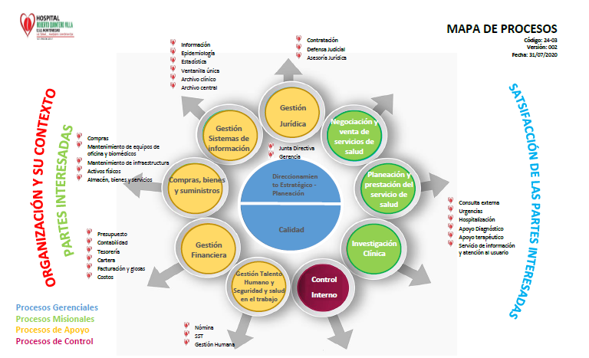

# CONTEXTO ESTRATÉGICO

Con el fin de contar con información de contexto que permitiera la identificación de las principales condiciones, planteamiento de estrategias y objetivos institucionales, la ESE estructuró un análisis de contexto estratégico, basado en la metodología DOFA. Para ello, realizó reunión con los responsables de los procesos de la entidad y el nivel directivo, para recolección y análisis de información. Con los resultados se estructuró la matriz DOFA y el análisis de PESTEL, para establecer el diagnostico situacional y una vez identificados los factores, se aplicó la categorización de información y se validó con el equipo de apoyo a la Gerencia, responsables en la Entidad de los temas identificados como estratégicos.

Cumpliendo con los lineamientos de la Ley 152 de 1994, el presente plan está articulado con:

* Plan Decenal de Salud (2012-2021).
* Plan de Desarrollo Nacional, “Pacto por Colombia, Pacto por la Equidad”.
* Plan de Desarrollo Departamental: “Tú y Yo somos Quindío”,
* Plan de Desarrollo Municipal 2020-2023 “Activo por Montenegro”, el Departamental y el nacional

A continuación, se presenta el contexto estratégico:

## **5.1 DOFA INSTITUCIONAL**

DOFA es un acrónimo de Debilidades, Oportunidades, Fortalezas y Amenazas.

Realizar un análisis DOFA significa investigar y profundizar en cada una de estas áreas para comprender como se encentra la organización. Identificar las fortalezas, debilidades, oportunidades y amenazas centrales conduce a un análisis basado en hechos, nuevas perspectivas y nuevas ideas.

**Internas**

* **Fortalezas:**Son todos aquellos elementos que te brindan una ventaja competitiva.
* **Debilidades:**Son todos aquellos elementos que te ponen en desventaja

**Externas**

* **Oportunidades:**Son todos aquellos espacios en el mercado que no han sido tenidos en cuenta; y que podrían representar mayores utilidades a futuro.
* **Amenazas:**Están determinadas por las fluctuaciones del mercado, las regulaciones del gobierno, o la percepción del público.

| **OPORTUNIDADES** | **DEBILIDADES** | **DO** |
| --- | --- | --- |
| Implementación del Modelo Integral de Atención en Salud y las Rutas Integrales de Atención en Salud. (MAITE-RIAS) | Debilidad en la implementación de MAITE | Formular y ejecutar un plan de implementación de las RIAS |
| Existen las RIPSS para la configuración de los servicios como operadores primarios en el municipio. |
| Presencia de nuevas instituciones educativas en la región que generan el incremento en la oferta de estudiantes de pregrado, fortaleciendo los convenios docente asistenciales. | Fallas en el proceso de comunicación institucional, no llegando las decisiones del orden gerencial a todo el personal. | Ampliar el alcance de los convenios docente asistenciales y administrativos |
| Implementación del proceso de interoperabilidad de la historia clínica en el departamento del Quindío. | Obsolescencia de cableado estructurado y hardware. | Presentar proyectos a Min Tic para financiación de infraestructura TI |
| Incorporación de las nuevas tecnologías en salud que ofrece el mercado, en la prestación del servicio como telemedicina, redes electrónicas en salud, entre otras | No se dispone en línea de todos los trámites de la entidad, que sean susceptibles de disponerse en línea. | Implementación de la Política de Gobierno digital |
| Demanda de servicios de atención en casa y población vulnerable del municipio | Existen falencias en logística para la atención extramural. | Involucrar a personal del convenio docencia servicio en el modelo de atención |
| Participación activa de la comunidad y veedores en salud en el municipio. | debilidades en la implementación de la política de participación ciudadana y social en salud. | Implementación del Plan de Acción de PPSS y Servicio al ciudadano |
| Lineamientos nacionales frente al manejo de la gestión documental y archivística | Debilidad en el proceso de gestión documental | Fortalecer la implementación al programa de Gestión Documental |
| Posibilidad de acceder a proyectos del orden municipal con cargo al sistema de regalías territoriales | Falencias en la distribución y funcionalidad de la infraestructura hospitalaria. | Presentar proyecto para el reordenamiento físico funcional de la infraestructura hospitalaria. |
| Oferta de capacitaciones y asistencia técnica del DAFP | Debilidad en la implementación de planes y políticas de talento humano | Revisar y ajustar cargas laborales de personal administrativo |
| Normatividad que promueve la incorporación del personal misional a la planta de empleos | Planta de personal insuficiente para las necesidades de la ESE | Realizar estudio de viabilidad de incorporación al personal a la planta |
| Normatividad que exige DIAN frente a la implementación de facturación electrónica | Falencias en el proceso de facturación y recaudo de cartera. | Implementar el proceso de facturación electrónica de la entidad. |
| Existe disponibilidad de GPC para adopción | Falta de adherencia a las guías de práctica clínica | Establecer un programa de educación médica continuada |

| **FORTALEZAS** | **AMENAZAS** | **FA** |
| --- | --- | --- |
| Compromiso del recurso humano para el desarrollo de cada una de las actividades institucionales. | Modalidad de contratación del recurso humano por prestación de servicios | Definir acciones para mejoramiento del clima laboral |
| Se cuenta con un sistema de Gestión Documental y Tablas de Retención Documental (TRD) actualizadas en la institución. | Mejorar la efectividad del proceso de inducción, reinducción y entrega de cargos. |
| Personal idóneo para cada una de las áreas y programas que hacen parte de la ESE. | Efectos de la pandemia en el sector salud | Realizar actualización del análisis del contexto y de riesgos de la entidad |
| Se cuenta con un sistema de información digital para diferentes servicios de la ESE | Inefectividad en el soporte de los proveedores de los sistemas de información | Realizar seguimiento a las obligaciones de soporte técnico a los contratos de proveedores de los sistemas de información |
| Constante cambio de sistemas de información | Fortalecer la implementación del PETI |
| Equilibrio financiero de la ESE | Liquidación de entidades con cartera pendientes de pago | Optimizar el uso de los recursos disponibles |
| Incumplimiento en los acuerdos de pago por parte de las EPS. |
| Poca exigencia de cumplimiento de parte de los entes de control |
| Disminución de aportes por parte del gobierno nacional |
| Posición dominante de las EPS en las negociaciones de los contratos | Fortalecer el proceso de negociación y venta de servicios de salud |
| Se cuenta con Unidad Móvil. | Falta de concientización de la comunidad en uso correcto de los servicios de salud. | fortalecer las Acciones de IEC a la comunidad y realizar seguimiento a los consultantes crónicos. |
| Certificación de la E.S.E versión ISO 9001:2015. | Crisis económica del sector salud | Mantener y mejorar el SGC |
| Única I.P.S Municipal Hospitalaria | Normatividad cambiante en las políticas de salud del país | Formular y ejecutar un plan de implementación de las RIAS |

**5.2 ANÁLISIS PESTEL**

El análisis PESTEL es una herramienta que permite analizar e identificar los factores políticos, económicos, socioculturales, tecnológicos, ecológicos y legales, que afectan la gestión institucional la cual es coherente con los lineamientos establecidos en el modelo integrado de planeación y gestión.

**ASPECTOS DEMOGRÁFICOS**

|  |  |  |
| --- | --- | --- |
| **FACTORES** | **(+) o (-)** | **COMENTARIO** |
| La Población del municipio de Montenegro, es una población que por cambios demográficos tiende a envejecer | (+) | Existe mayor expectativa de vida en la población, pero de igual manera, esta población tiene mayor morbilidad y gasto en salud y por ende más necesidad de servicios de salud en el municipio. |
| La Población del Municipio de Montenegro, es una población de alta movilidad | (-) | Dada esta situación la calidad y continuidad en la prestación de los servicios de salud se ve afectada. Caso importante, la captación de gestantes antes de la semana 12. |
| A pesar que la población subsidiada aumenta, las personas que consultan y poli consultantes no tienen una base de disminución importante. | (-) | disminuye el número de usuarios en edades productivas y reproductivas, que son los que menos consultan, pero la población adulta, multiconsultante y con enfermedades crónicas continúa afectando el costo en salud. |

**ASPECTOS ECONÓMICOS**

| **FACTORES** | **(+) o (-)** | **COMENTARIO** |
| --- | --- | --- |
| Alta cartera por parte de las EPS | (-) | Deterioro y aumento de las carteras por parte de las EPS y pagos que afecta de forma directa el flujo de recursos a la Empresa |
| Incertidumbre por venta de EPS | (-) | La venta y liquidaciones de EPS deja carteras por saldar e incertidumbre sobre quién pagará las deudas |
| Crisis financiera del sector | (-) | Existe una crisis generalizada en el sector salud que limita los recursos para los pagos generados dentro del sector. Hoy existe más gasto sanitario que recursos para pagarlos en todo el sistema y el Hospital Roberto Quintero Villa ESE, se afecta de forma sistémica por esta situación |
| Los ingresos no incrementan al ritmo de la inflación | (-) | El pago que hace las EPS por sus usuarios, no ha tenido un incremento proporcional al aumento de la inflación y los gastos aumentaron incluso más debido a los incrementos de la reforma tributaria. |
| La devaluación del Peso Colombiano frente al dólar | (-) | Los valores de las importaciones en tecnología médica han disminuido por la subida en el precio del dólar lo cual dificulta la inversión tecnológica para las instituciones sanitarias en general. |
| La reforma tributaria afecta al sector salud | (-) | El incremento del IVA de la reforma tributaria impacta en el aumento del gasto para las instituciones de salud, bienes y servicios necesarios para la prestación del servicio, hacen que los gastos aumenten y con ello el déficit financiero. |
| Costos Fijos Muy Altos | (-) | Garantizar la rentabilidad social que genera a la institución tener un (1) puesto de salud y una (1) unidad Móvil, hace que la operación sea muy onerosa; generando pérdidas en la operación del negocio |
| Presupuesto Deficitario y Asociado al Recaudo | (-) | El hecho que el presupuesto de las Empresas Sociales del Estado se deba realizar con el recaudo y no con el compromiso, hace que se presenten unos presupuestos que al inicio de las vigencias se tornan deficitarios y que para garantizar la operación dependan de la recuperación de cartera u otros ingresos generando en primera instancias adiciones continuas al presupuesto y por otro lado, dado la situación actual del sistema y las carteras de las EPSs dificultades en su operación corriente por falta de presupuesto. |
| Se mantiene un flujo de caja aceptable | (+) | A pesar de las dificultades financieras los recursos llegan mensualmente gracias al pago directo. |

**ASPECTOS SOCIOCULTURALES**

| **FACTORES** | **(+) o (-)** | **COMENTARIO** |
| --- | --- | --- |
| Mala percepción del Sistema de Salud | (-) | Por la situación actual del sistema de salud en Colombia, existe una muy mala percepción del sector salud por parte de los usuarios; inconformidades y quejas son reiterativas |
| Aún población que accede pobre y vulnerable con determinantes intermedios desfavorables | (-) | La población usuaria de los servicios del Hospital Roberto Quintero Villa ESE, tiene alto nivel de pobreza que generalmente está directamente proporcional a un mal estado de salud y por ende a un mayor gasto sanitario. |
| Automedicación y concepciones propias de índole científico | (-) | Las personas antes de ir al servicio de salud, optan por auto medicarse, ocasionando en algunos casos acelerar su mal estado de salud. Además, por las consultas en internet llevan su propio diagnóstico, confrontándolo con el médico que les atiende. |

**ASPECTOS POLÍTICOS LEGALES**

| **FACTORES** | **(+) o (-)** | **COMENTARIO** |
| --- | --- | --- |
| Implementación del MAITE con alta incertidumbre | (-) | Por la situación actual y al momento de crisis, dificultades financieras y pobre trabajo en equipo entre EPSs y prestadores primarios se genera un riesgo a la hora de implementar el modelo y las rutas de atención. |
| Pobre intervención sobre las EAPB por parte de la autoridad sanitaria | (-) | La superintendencia Nacional de salud, Secretaria departamental y municipal de Salud, no ejercen suficiente presión y control sobre el asunto de carteras en mora. Las reuniones de cobro de carteras, lideradas por el Ente Departamental son un espacio de interlocución no efectivo. |
| Beneficios y apoyo político por pertenecer al sector publico | (+) | Al ser entidad del Estado se obtiene colaboración en la gestión de recursos, articulación intersectorial con otras entidades gubernamentales. Sin embargo, en muchas ocasiones se depende de decisiones del nivel territorial (municipal y departamental) para apalancar la operación |
| Cambios súbitos de normativas del sector | (-) | Cambios normativos frecuentes, bien sea del tipo de reglamentación de leyes, cambios normativos o interpretación de normatividad |

**ASPECTOS TECNOLÓGICOS Y AMBIENTALES**

| **FACTORES** | **(+) o (-)** | **COMENTARIO** |
| --- | --- | --- |
| No utilización de nuevas tecnologías en el manejo de residuos sanitarios | (-) |  |
| Amplia y estricta regulación ambiental | (-) | Las regulaciones medioambientales exigen medidas muy estrictas que ocasionarán inversiones en infraestructura y en el tema de vertimientos |
| No se invierte en avances tecnológicos, aunque estos no generan valor adicional en los pagos de las EAPB | (-) | La adquisición de nuevas tecnologías no genera valores adicionales en los pagos de cápita por parte de las EPS |

## **5.3 CAPACIDADES INTERNAS**

Capacidades requeridas por mejorar y/o desarrollar:

Competencias técnicas del talento humano

Fortalecimiento de la marca HRQV

Comunicación asertiva

Capacidad de innovar y adaptarse al cambio

Flexibilidad del modelo de atención

Planeación estratégica de las comunicaciones y el sistema de información

## **5.4 PARTES INTERESADAS**

* Pacientes y familias – Cuidadores
* Colaboradores
* Gobierno e instituciones reguladoras
* Aseguradores

### **5.4.1 NECESIDADES Y EXPECTATIVAS DE LAS PARTES INTERESADAS**

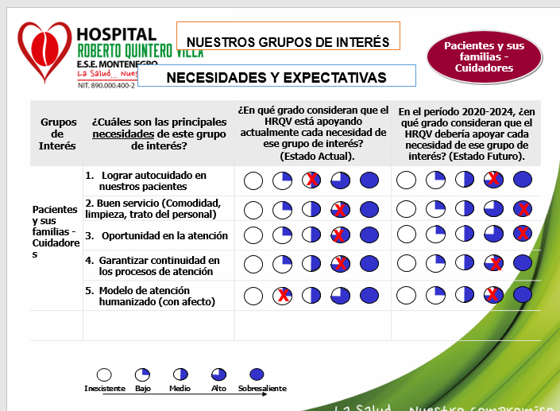

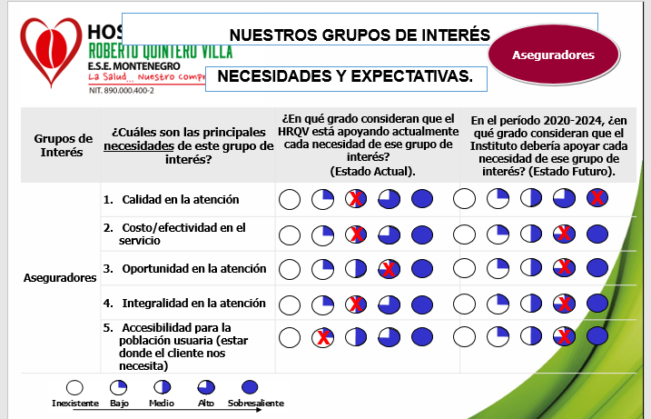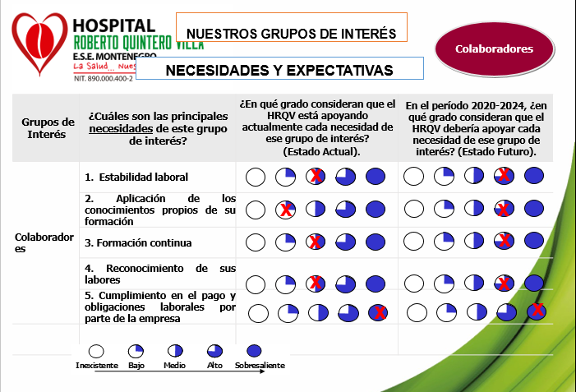

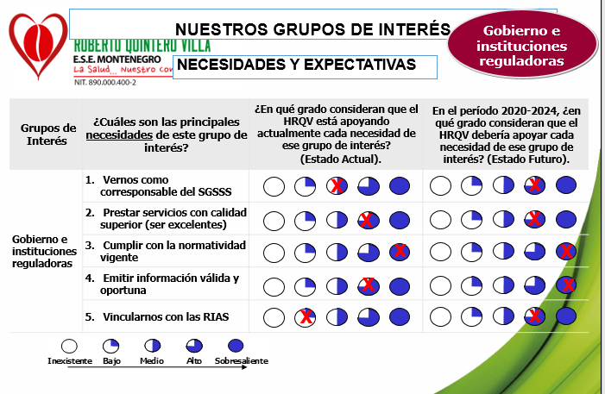

## **5.5 MAPA ESTRATÉGICO – PERSPECTIVAS**

El mapa estratégico es el conjunto de los objetivos estratégicos interrelacionados y direccionados por la visión o norte estratégico, en las cuatro (4) perspectivas que son:

* Perspectiva de las personas (aprendizaje y crecimiento)
* Perspectiva del proceso interno
* Perspectiva del cliente
* Perspectiva administrativa y financiera.

Del mapa estratégico se desprenden los objetivos estratégicos y en conjunto con la definición de las expectativas y necesidades de grupos de interés/partes interesadas, se construye la **Promesa de Valor.**

A partir de las definiciones de las perspectivas, se definen las líneas estratégicas de la formulación estratégica.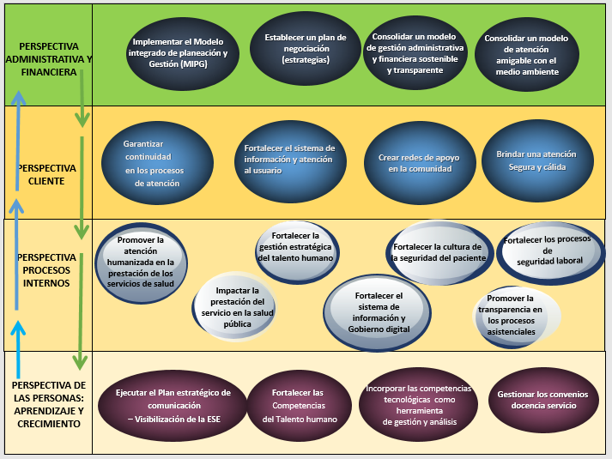

## **5.6 OBJETIVOS ESTRATÉGICOS**

* Brindar una atención humanizada y segura en la prestación de los servicios de salud.
* Fortalecer la gestión estratégica del Talento Humano.
* Incorporar las competencias tecnológicas y de comunicación del talento humano, como herramienta de gestión y análisis.
* Consolidar un modelo de gestión administrativa y financiera sostenible, transparente y amigable con el medio ambiente.

## **5.7 PROMESA DE VALOR**

*Proporcionar una experiencia de servicio cálido, oportuno y seguro, que genere resultados sociales y costo-efectivos.*

# FORMULACIÓN ESTRATÉGICA

## **6.1 LINEAS ESTRATÈGICAS**

La ESE, mediante acciones participativas y colaborativas de su cliente interno, define para el cuatrienio 2020 - 2024 que sus esfuerzos se enfocarán en cinco (5) líneas estratégicas, como punto de referencia para la acción.

Las líneas estrategias definidas son:

1. Gestión estratégica del Talento Humano
2. Modelo de atención integral en salud
3. Gestión de la Calidad
4. Eficiencia operacional
5. Gestión administrativa transparente
6. **GESTIÓN ESTRATÉGICA DEL TALENTO HUMANO**

| **Objetivo** | **Políticas / Planes / Programas / Proyectos Aplicables** |
| --- | --- |
| 1. Adquirir los conocimientos y habilidades necesarias para poder realizar de manera eficiente las actividades y de esta forma cumplir y alcanzar las metas propuestas. | **MIPG:** Plan estratégico de Talento Humano: Plan de Capacitación Institucional **(PC)** |
| 1. Contribuir al mejoramiento del desempeño laboral y sentido de pertenencia de los colaboradores de la E.S. E | **MIPG:** Política de Integridad: Implementación del Código de Integridad |
| 1. Gestionar el mejoramiento continuo del Sistema de Gestión en Seguridad y Salud en el Trabajo de la E.S.E. | **MIPG:** Plan estratégico de Talento Humano: Sistema de Gestión de Seguridad y Salud en el Trabajo |
| 1. Conocer el grado de satisfacción de los colaboradores con el fin de implementar procesos de mejora continua. | **MIPG:** Plan estratégico de Talento Humano: Evaluación de la satisfacción del cliente Interno |
| 1. Realizar la evaluación de desempeño, según los compromisos laborales y funcionales de los funcionarios | **MIPG:** Plan estratégico de Talento Humano: Evaluación Anual de Desempeño |
| 1. Contribuir al mejoramiento del desempeño laboral y sentido de pertenencia de los colaboradores de la E.S. E | **MIPG:** Plan estratégico de Talento Humano: Plan de estímulos e Incentivos |
| 1. Apropiar canales de comunicación para difundir información sobre la política de conflicto de intereses. | **MIPG:** Política de Integridad (Conflicto de Intereses) |
| 1. Determinar de manera técnica el volumen de trabajo que se deriva del desarrollo de los diferentes procesos y procedimientos de las dependencias. | **MIPG:** Plan estratégico de Talento Humano: análisis de carga Laboral y estudios de la planta de personal |

1. **MODELO DE ATENCIÓN INTEGRAL EN SALUD**

| **Objetivo** | **Políticas / Planes / Programas / Proyectos Aplicables** |
| --- | --- |
| 1. Desarrollar el Modelo de atención Integral en Salud a través de la implementación de las Rutas Integrales de Atención en Salud (RIAS): Materno perinatal y promoción y mantenimiento de la salud. | Política de atención integral en salud (PAIS) y modelo de acción integral territorial (MAITE) |
| 1. Reorganizar funcionalmente a la ESE para definir los servicios a proveer como prestador primario y hacer parte de las Redes Integrales de Prestadores de Servicios de Salud. | Habilitación como prestador primario de salud |

1. **GESTIÓN DE LA CALIDAD**

| **Objetivo** | **Políticas / Planes / Programas / Proyectos Aplicables** |
| --- | --- |
| 1. Controlar el riesgo asociado a la prestación de servicios de salud y las condiciones en que se ofrecen los servicios | Decreto 780 De 2016. Sistema Obligatorio de Garantía de la calidad: Sistema Único de Habilitación |
| 1. Mejorar la Calidad de la Atención en Salud ofrecida a la población, a través de mecanismos sistemáticos y continuos de evaluación, seguimiento y mejora con el fin de lograr estándares superiores de calidad correspondientes con acreditación y por encima de los mínimos de habilitación, centrados siempre en el usuario, para lograr un equilibrio entre la satisfacción de las expectativas del individuo y las necesidades de los usuarios. | Decreto 780 De 2016. Sistema Obligatorio de Garantía de la calidad: Programa de auditoría para el mejoramiento de la calidad de la atención en Salud – PAMEC |
| 1. Proveer información que sea trazadora de la calidad de la atención en la ESE, promoviendo procesos de análisis, priorización y mejoramiento continuo. | Decreto 780 De 2016. Sistema Obligatorio de Garantía de la calidad: Indicadores de calidad |
| 1. **I**mpulsar y coordinar la implantación de prácticas seguras, así como colaborar en actividades de formación en Seguridad del Paciente, que lleven a minimizar el riesgo de que el paciente sufra daños asociados a la atención en salud en la ESE. | Decreto 780 De 2016. Sistema Obligatorio de Garantía de la calidad: Prácticas seguras |
| 1. Realizar el mantenimiento y mejoramiento del SGC, de acuerdo a los parámetros establecidos en la Norma Técnica Colombiana ISO 9001:2015. | NTC ISO 9001: 2015: Mantenimiento del SGC |
| 1. Implementar escenarios de participación con la comunidad, para la sostenibilidad, la transparencia y la satisfacción del usuario. | Resolución 2063 de 2017. Política de Participación en Salud- PPSS |

1. **EFICIENCIA OPERACIONAL.**

|  |  |
| --- | --- |
| **Objetivo** | **Políticas / Planes / Programas / Proyectos Aplicables** |
| 1. Contribuir al equilibrio financiero de la ESE | Plan de Austeridad en el Gasto (Decreto1009 / julio de 2020) Formulación y ejecución del Plan de austeridad |
| 1. Contribuir al mejoramiento de los procedimientos de mercadeo, contratación, facturación y recaudo. | Plan de gestión gerencial (resolución 710 de 2012 / 743 de 2013 / 408 de 2018: Facturación, cartera costos (Facturación electrónica) |

1. **GESTIÓN ADMINISTRATIVA TRANSPARENTE**

| **Objetivo** | **Políticas / Planes / Programas / Proyectos Aplicables** |
| --- | --- |
| 1. Promover el uso de las TIC para tener una comunicación fluida con la ciudadanía, atendiendo las políticas de Gobierno Digital. | **MIPG** Dimensión Gestión con Valores para Resultados / Política de Gobierno Digital |
| 1. Promover el uso de las TIC para tener una comunicación fluida con la ciudadanía, atendiendo las políticas de Seguridad Digital. | **MIPG** Dimensión Gestión con Valores para Resultados / Política de Seguridad Digital |
| 1. Identificar y gestionar riesgos que permitan el cumplimiento de los objetivos institucionales. | **MIPG** Dimensión de Control Interno. Gestión del Riesgo |
| 1. Identificar y apropiar canales de comunicación para difundir información sobre las políticas, el direccionamiento estratégico, la planeación y los resultados de gestión de la entidad, promoviendo la transparencia en la gestión y la integridad de los servidores públicos. | **MIPG** Dimensión de Información y Comunicación. Transparencia |
| 1. Contribuir al mejoramiento de la infraestructura física y tecnológica de la entidad. | Infraestructura y desarrollo tecnológico |
| 1. Establecer de manera integral y sistemática el Programa de Gestión Documental, con los procesos y procedimientos archivísticos de los documentos del Hospital Roberto Quintero Villa ESE de Montenegro, garantizando seguridad, confiabilidad, oportunidad y transparencia para la toma oportuna de decisiones. | **MIPG:** Política Gestión documental. Gestión documental |
| 1. Implementar un conjunto de estrategias para la comunicación interna y externa que aporten a la consolidación de la imagen corporativa, la gestión empresarial, la emisión de la información hacia los públicos de interés. | Plan de Comunicaciones |

1. **DESPLIEGUE FINANCIERO**

**7**.**1 FINANCIACIÓN DEL PLAN DE DESARROLLO**

El Plan Plurianual de Inversiones 2020 – 2024, se elaboró con base en las proyecciones presupuestales de la ESE y el comportamiento histórico del recaudo.

El valor total de los gastos que se contemplan para la ejecución del presente Plan de Desarrollo, corresponde a recursos propios y no podrán superar en ningún caso el monto de los recursos disponibles presupuestalmente.

El presupuesto para la ejecución del Plan de Desarrollo podrá ser ajustado a través de los respectivos actos administrativos, de acuerdo al flujo de recursos o aportes de otras fuentes de financiación en cada vigencia.

|  |  |  |  |  |  |
| --- | --- | --- | --- | --- | --- |
| **LINEA ESTRATEGICA** | **PRESUPUESTO** | | | | |
| **2020** | **2021** | **2022** | **2023** | **2024** |
| **GESTIÓN ESTRATÉGICA DEL**  **TALENTO HUMANO** | $ 43.175.000,00 | $175.996.670,00 | $180.236.536,80 | $184.645.998,27 | $190.378.298,19 |
| **MODELO DE ATENCIÓN**  **INTEGRAL EN SALUD** | $1.417.175.000,00 | $5.841.315.980,77 | $6.064.408.620,00 | $6.296.264.964,80 | $6.597.478.213,04 |
| **GESTIÓN DE CALIDAD** | $14.605.000,00 | $60.295.282,00 | $62.707.093,28 | $65.215.377,01 | $68.476.145,86 |
| **GESTIÓN ADMINISTRATIVA**  **TRANSPARENTE** | $145.775.000,00 | $590.382.708,73 | $601.998.017,07 | $614.077.937,76 | $629.781.834,64 |
| **EFICIENCIA OPERACIONAL** | $152.975.000,00 | $631.281.966,85 | $656.533.245,53 | $682.794.575,35 | $716.934.304,12 |
| **INCREMENTO** | **NA** | **3,2%** | **4,0%** | **4,5%** | **5,0%** |
| **TOTAL** | **\*$1.773.705.000,00** | **$7.299.272.608,35** | **$7.565.883.512,68** | **$7.842.998.853,19** | **\*\*$8.203.048.795,85** |

\*Para la vigencia 2020 el presupuesto del Plan está previsto para 4 meses, a partir de la fecha de aprobación por Junta Directiva

\*\*Para la vigencia 2024 el presupuesto del Plan está previsto para 3 meses debido a la finalización del periodo gerencial el 31 de marzo.

1. **MONITOREO Y EVALUACIÓN**

El despliegue del direccionamiento estratégico al interior de la entidad, se realiza anualmente a nivel de cada proceso, a través de la planeación operativa (formulación de **Planes de Acción por Proceso**), la cual está alineada con las metas establecidas para cada vigencia en el Plan de Desarrollo, facilitando de esta manera la comprensión y asignación de responsabilidades en el cumplimiento de metas institucionales.

Trimestralmente a partir del seguimiento realizado por el proceso de Planeación a los Planes de Acción, se realiza seguimiento al cumplimiento de la planeación operativa, dicha información se consolida semestralmente y se realiza seguimiento al cumplimiento de las metas del Plan Operativo Anual.

Cada año como parte de uno de los indicadores del Plan de Gestión Gerencial e informes a presentar en la Rendición de la Cuenta a la Contraloría General del Quindío, se realiza la evaluación del cumplimiento del Plan de Desarrollo, a partir de las metas establecidas para cada vigencia.

**ORIGINAL FIRMADO**

**MYRIAM BEJARANO PULIDO**

Gerente

**Nota:** Acuerdo 008 de 2020. “por medio del cual se aprueba el Plan de Desarrollo 2020 – 2024 del Hospital Roberto Quintero Villa ESE

**BIBLIOGRAFÍA**

ACKOFF, R. L. (1981) Creating the Corporate Future John Wiley & Sons New York

Malagón-Londoño, G., Morera, R. G., & Laverde, G. P. (2008). Administración hospitalaria / Hospital Administration. Ed. Médica Panamericana.

Robbins, S. P., & Cenzo, D. A. D. (2009). Fundamentos de administración: conceptos esenciales y aplicaciones. Pearson Educación. Pág. 84.

Valdés Hernández, Luis Alfredo. 2005. Planeación Estratégica con Enfoque Sistémico. Editorial FCA. Universidad Autónoma de México. ISBN 970-32-2733-3.

1. “Es indispensable que el Municipio propicie condiciones ambientales y sanitarias seguras, satisfactorias, sostenibles y humanas para sus habitantes y visitantes, que concurren cada año en procura de desarrollar actividades laborales, turísticas y culturales, a través de la implementación del Plan Territorial de Salud, cuyo propósito debe ser mejorar la calidad y condiciones de vida en los entornos, las familias y las personas”. [↑](#footnote-ref-1)
2. Montenegro Gente Amable Hacia El Siglo XXI. Teodoro Bustos C. José Jahir Peña C. Gonzalo Ramírez R. Universidad del Quindío Licenciatura en Administración Educativa, Armenia 1998, pág. 14. [↑](#footnote-ref-2)
3. Carlos Aurelio González, en el libro “Memorias de Montenegro” (1890 -2016) Roberto Restrepo Ramírez, en el libro “Los relatos del totumo” Gregoria Noemí Pinto Arias. “Montenegro cien años 1890 -1990. Su Historia, su Geografía, su civismo”. Artes Gráficas Don Quijote. [↑](#footnote-ref-3)